МБДОУ детский сад «Ромашка» с. Тербуны
Тербунского муниципального района Липецкой области

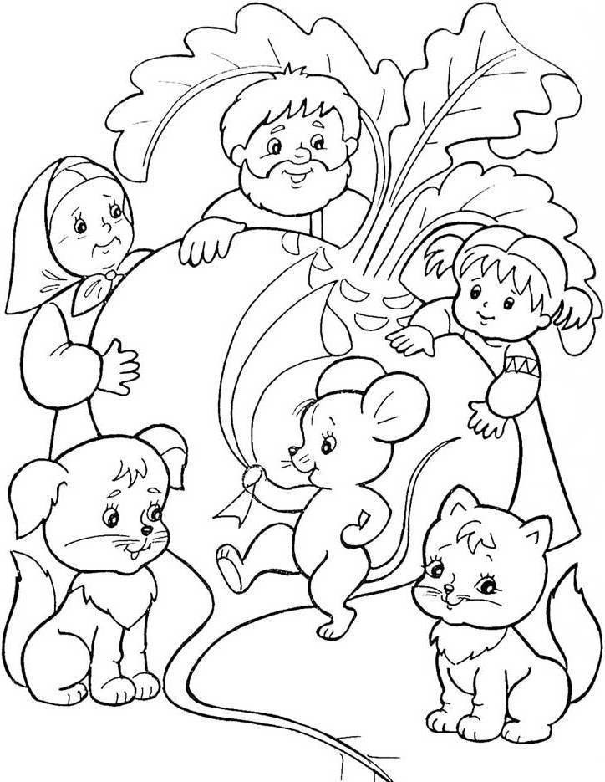

Подготовила и провела:
воспитатель 1-й младшей группы
Павлова Т. В.

2016 г.

Задачи:
- развивать умение слушать взрослого;
- закреплять представления детей об овощах, в данном случае о репке, как результате труда людей на огороде;
- способствовать запоминанию последовательности действий персонажей;
- обогащать малышей яркими эмоциональными впечатлениями.

Оборудование: Маски для детей, свежие овощи, корзинка, проектор с ноутбуком, сказка «Репка» в аудиозаписи.

Ход деятельности:
1. Организационный момент.
Стук в дверь. В группу входит переодетый в бабушку воспитатель, с корзинкой, в которой лежат овощи.
Бабушка: Здравствуйте, ребята!
Дети: Здравствуй, бабушка!
Бабушка: Ребята, мы с дедом очень хорошо потрудилась этим летом и вырастили на огороде богатый урожай овощей. Я хочу вам их показать.

2. Мотивационная игра: ‹‹Назови овощ››
Бабушка показывает овощи (капуста, огурец, помидор, морковь, лук, картошка, чеснок и т. д.), а дети их называют.
Бабушка: Знаете ли вы, что это за овощ? (показывает капусту)
Дети: Капуста.
Бабушка: Правильно, молодцы!
Бабушка: Какого она цвета?
Дети: Зеленого.
Бабушка: Правильно!
Бабушка: А это что за овощ? (показывает огурец)
Дети: Огурчик.
Бабушка: И это вы знаете!
Бабушка: Какого цвета?
Дети: Зеленого и т. д.
Бабушка: Ой, какие молодцы! Вы всё правильно назвали.
Бабушка: Скажите мне, пожалуйста: лук, картошка, огурец, морковь, капуста – как это все можно назвать одним словом?
Дети: Овощи.

3. Тактильные ощущения.
Бабушка: Подержите в руках эти овощи, понюхайте их, повнимательнее рассмотрите, какой они формы, какие на ощупь.
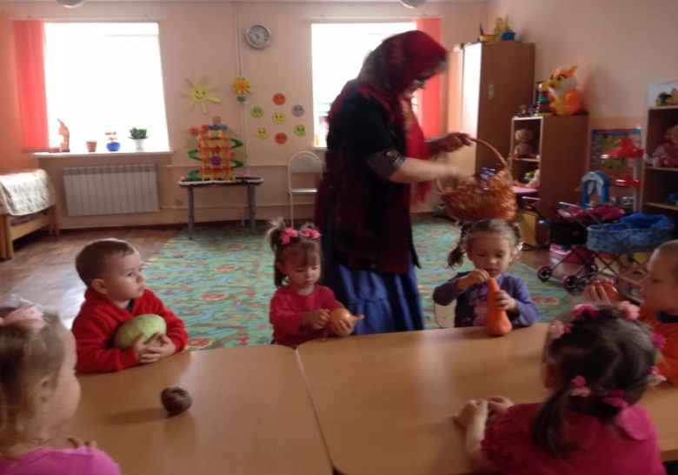
Бабушка: Ребята, на огороде у нас с дедушкой остался еще один овощ, но мы никак не можем его вытащить. Вы нам поможете?
Дети: Поможем!
Бабушка: Дорога дальняя, добираться нам нужно будет на разных видах транспорта. – Вы готовы? Тогда вперед!
4. Физкультминутка
Под музыку «Наступила осень» дети вначале изображают пешеходов, потом водителей авто, затем летят на самолете, и в заключении едут на поезде.
Бабушка: Молодцы, ребята! Вы все очень хорошо справились со всеми препятствиями. Мы добрались до места.
5. Проблемная ситуация.
Бабушка показывает ребятам репу.
Бабушка: Дети, кто знает, что это за овощ у меня в руках?
Дети затрудняются ответить.
Бабушка: Хорошо, тогда я вам расскажу сейчас сказку.
Аудиозапись сказки «Репка»
Бабушка: А хотите, мы вместе покажем эту сказку?
Дети: Да!
Бабушка надевает на детей маски внучки, деда, бабки, Жучки, кошки и мышки, а затем напоминает, кто за кем стоит.
6. Театрализация сказки «Репка»
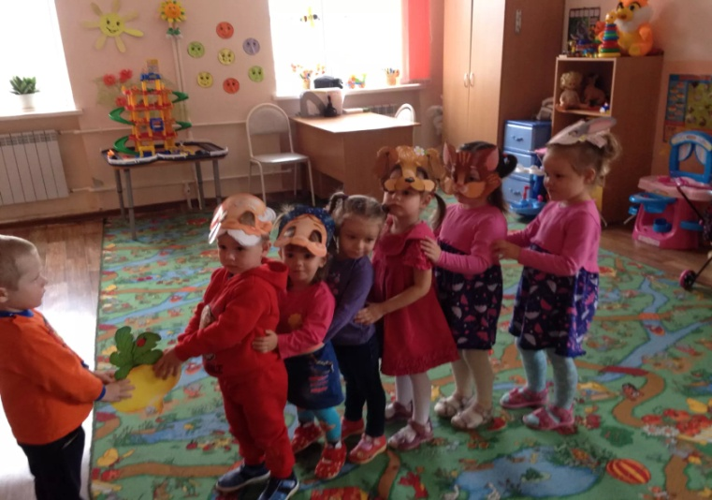
Бабушка рассказывает, а дети показывают сказку «Репка». На голове каждого из них надета маска с изображением одного из героев сказки.
Бабушка: Ну, как, узнали теперь, что это за овощ?
Дети: Репка!
Бабушка: А какого она цвета?
Дети: Желтого.
Бабушка: Кто из вас знает, где растет репка?
Дети: В земле.
Бабушка: Правильно. Та часть репки, которая растет в земле, называется корешок, а листики, которые растут на поверхности земли, называются вершки.
- А сейчас давайте посмотрим, какой же сюрприз приготовил нам дедушка.
- Дедушка благодарит вас всех за помощь и передает вам эти угощения.
7. Подведение итога:
- Молодцы, ребята, вы сегодня все хорошо поработали.
- О чем сегодня беседовали?
- А чем занимались?
- Что вам больше всего понравилось?
Бабушка: Большое вам спасибо за помощь! А теперь мне пора домой, до свидания.

